**Лабораторная работа № 2**

**Импорт данных. Работа с csv и txt файлами**

Цель: Научиться правильно импортировать данные разных форматов, а также экспортировать данные.

Методические указания.

Данные в csv и txt файлах, хранятся в виде строк, где атрибуты разделены между собой запятыми. В MS SQL Server работать с такими файлами довольно просто, благодаря Мастеру импорта и экспорта. Однако, надо работать внимательно. Чтобы импортировать данные из csv или txt файла, зайдите в Мастер импорта и экспорта: нажмите правой кнопкой мыши на вашу БД в обозревателе объектов, затем выберите пункт «Задачи», а далее «Импорт

данных».

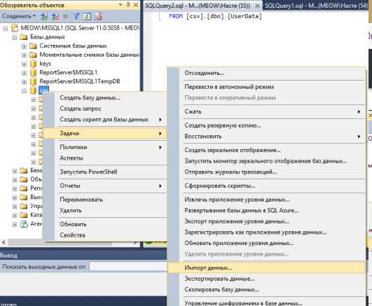

Рис. 10. Импорт данных

В качестве источника данных выберите «Неструктурированный файл» (при работе с SQL-сервер в англоязычной версии FLAT-файл). В обзоре файлов выберите необходимый файл.

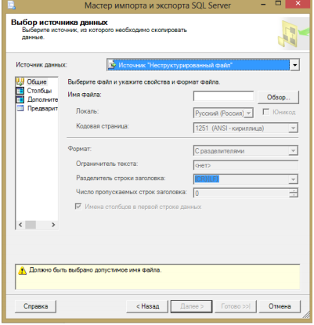

Рис. 11. Выбор источника данных

Если его нет в предложенных убедитесь, что указан нужный формат.



Рис. 12. Убедитесь, что видны все файлы, а не только txt

Теперь давайте посмотрим на доступные функции «Неструктурированного файла».

Локаль используется для интерпретации данных, зависящих от локаля, например, дат, а кодовая страница используется для конвертации строковых данных в формат Юникод.

Текстовый файл может иметь разделители, фиксированную ширину полей или смешанный формат.

• В формате с разделителями для выделения столбцов и строк используются разделители столбцов и строк.

• В формате с фиксированной шириной для определения столбцов и строк используются параметры ширины. Этот формат также включает символ для заполнения поля до его максимальной ширины.

• В формате без выравнивания справа для выделения всех столбцов, кроме последнего, используются параметры ширины; для последнего столбца используется разделитель строк.

Ограничитель текста необязательная характеристика. Например, можно указать, что текстовые поля должны быть заключены в кавычки.

Ниже приведены объяснения возможных разделителей строки заголовка:

{CR}{LF} В качестве разделителей для строки заголовка используются сочетания символов возврата каретки и перевода строки.

{CR} В качестве разделителей для строки заголовка используются символы возврата каретки.

{LF} В качестве разделителей для строки заголовка используются символы перевода строки.

Точка с запятой {;} В качестве разделителя для строки заголовка используется точка с запятой.

Двоеточие {:} В качестве разделителя для строки заголовка используется двоеточие.

Запятая {,} В качестве разделителя для строки заголовка используется запятая.

Табуляция {t} В качестве разделителя для строки заголовка используется символ табуляции.

Вертикальная черта {|} В качестве разделителя для строки заголовка используется вертикальная черта.

Количество строк заголовка или строк начальных данных – это данные, которые следует пропускать при необходимости. Не забудьте указать ожидать или задать имена столбцов в первой строке данных. Далее укажите разделители строк и столбцов. Вам будет доступен предварительный просмотр. Выберите его и посмотрите, как будет выглядеть ваше отношение после импорта.

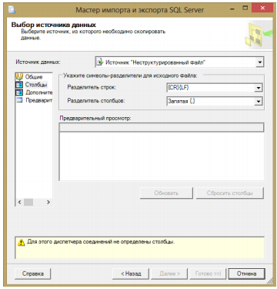

Рис. 12. Предварительный просмотр

Как правило, при импорте все данные будут иметь тип varchar. Это не очень удобно, например, если вы храните Даты, Цены или Числа. Конечно, это можно изменить уже при импорте.

Нажимайте далее, пока не дойдете до окна «Выбор исходных таблиц и представлений».

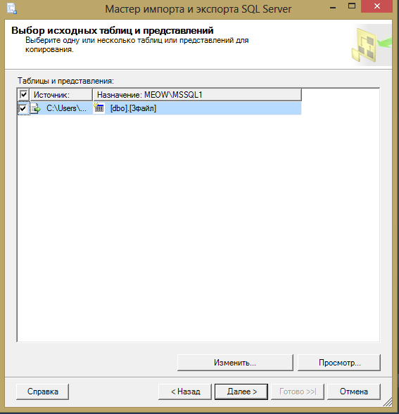

Рис. 13. «Выбор исходных таблиц и представлений»

Внизу окна есть кнопка «Изменить», после нажатия вам будет доступно окно настроек отношений. Вы сможете разрешить или изменить значение NULL, изменить тип или длину атрибута.

После завершения работы, выберите «Готово».

Задание на лабораторную работу:

1. Спросите у преподавателя, где находятся файлы для импорта.
2. Импортируйте каждый и них в вашу БД.
3. Следуя указаниям «мастера импорта и экспорта», экспортируйте любую таблицу в csv или txt файл.
4. Вставьте в отчет выбранные вами свойства и результат экспорта.